近畿自然歩道を歩こう シリーズ第3弾!!! 歩く距離約7.0km

南伊勢町旧南島町の西部・新桑竈～ニラハマ展望台～古和浦集落など約7キロを巡ります。
絶景をはじめ、歴史や絶景、漁村の雰囲気も感じられる変化に富んだ魅力あるコースです。
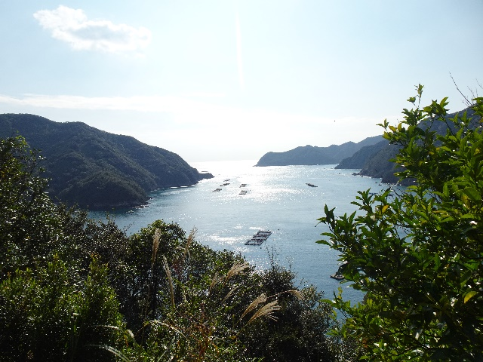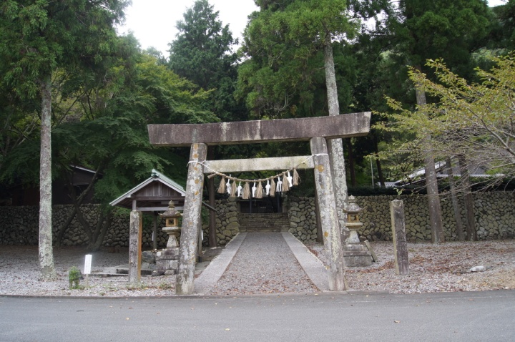
ニラハマ展望台より 古和浦八柱神社

◇日 時：令和4年1月16日（日）10：00～15：00 (お弁当持参)
＊雨天・荒天の場合は中止します。
◇場 所：度会郡南伊勢町新桑竈～ニラハマ展望台～古和浦 (全長7.0キロ)
◇対 象：小年生以上 (小年生は保護者同伴) 未就学児はご参加いただけません
◇募 集：２０名 （先着順に受け付けます定員に達し次第締め切ります）
◇集 合：南伊勢町棚橋小学校跡 （受付は９：45～）
＊参加申込の受付後に詳細な地図とコースの案内をお送りいたします。
◇参 加 費：大人200円 小人100円 （傷害保険に加入します）
◇持 ち 物：お弁当、おやつ、飲み物、履き慣れた運動靴、帽子、タオル、双眼鏡等
（天気の状況により雨具）
◇案 内：伊勢志摩国立公園自然ふれあい推進協議会ほか
◇主 催：伊勢志摩国立公園自然ふれあい推進協議会
◇協 力：伊勢志摩国立公園パークボランティア連絡会
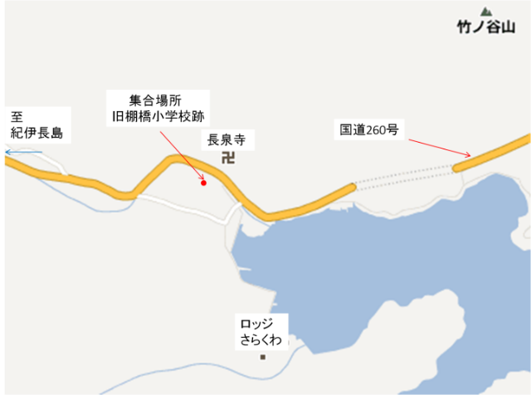
今回のウォーキングのポイント
南伊勢町南島地区は、源氏に敗れて逃げ延びた平氏の落ち武者が塩を焚きながら、暮らした「竈」という集落が点在しています。そんな歴史に想いを馳せながら散策します。
今回のウォーキングは、みえ森とみどりの県民税からご支援をいただいて開催しています。

＊横山ビジターセンターは、環境省・三重県・伊勢市・鳥羽市・志摩市・南伊勢町が組織する「伊勢志摩国立公園自然ふれあい推進協議会」が運営し、「伊勢志摩国立公園パークボランティア連絡会」が運営協力しています。

